**«Жетісай ауданының мамандандырылған «Дарын» мектеп-интернаты» КММ-нің**

**білім алушылары мен тәрбиеленушілеріне қаржылық және материалдық көмек көрсету жөніндегі отырысының**

**№ ХАТТАМАСЫ**

Жетісай қаласы (ауылы) «13»__02____ 2024ж.

**Жиналыс төрағасы**: Жумабаев Мугалбек Жунусович -қамқоршылық кеңес төрағасы;

**Жиналыс хатшысы**: Н. Нурмаганбетов - комиссия хатшысы

**Қамқоршылық кеңес мүшелері**:

|  |
| --- |
| Жумабаев Мугалбек Жунусович - қамқоршылық кеңес төрағасы; |
| Тотиков Сайлаухан - қамқоршылық кеңес мүшесі; |
| Асауов Әділхан Жолдасұлы - қамқоршылық кеңес мүшесі; |
| Тургунова Мейрамкул Сайдилдаевна - қамқоршылық кеңес мүшесі; |
| Аубакирова Дина Берикқызы- қамқоршылық кеңес мүшесі; |
| Молдадосова Алтынай Кайыповна- қамқоршылық кеңес мүшесі; |
| Ауезова Зульфия Абдыкайымқызы- қамқоршылық кеңес мүшесі; |
| Сыдыков Габит Курбанбекович- қамқоршылық кеңес мүшесі; |
| Мырзаев Нурбахыт Аскерович - қамқоршылық кеңес мүшесі; |
| Боранбаев Галымжан Аденович- қамқоршылық кеңес мүшесі; |
| Буланбаев Марат Пердебаевич- қамқоршылық кеңес мүшесі; |

**Қатысқандар:** «**Жетісай ауданының мамандандырылған «Дарын» мектеп- интернаты» коммуналдық мемлекеттік мекемесінің**

қамқоршылық кеңес мүшелері,мектеп әкімшілігі және білім беру ұйымының бірінші басшысының бұйрығымен бекітілген жауапты тұлға.

**Күн тәртібінде:**

1. Мектепішілік іс- шараларына қамқоршылық кеңес мүшелерінің қатысуы
2. Дарынды оқушылардың қабілетін ескере отырып пәндік олимпиядалар, ғылыми жобалар, спорттық және сыныптан тыс іс -шараларға тарту
3. Ата- анасының қамқорлығынсыз қалған, жетім, жартылай жетім балаларға көмек көрсету
4. Әлеуметтік қорғалмаған және аз қамтылған отбасынан шыққан мектеп-интернат тәрбиеленушілерін 20 пайыздық ата-аналар жарнасын төлеуден босату туралы

**Бірінші мәселе бойынша** мектепішілік іс-шараларына қамқоршылық кеңес мүшелерінің қатысуы бойынша «Жетісай ауданының мамандандырылған «Дарын» мектеп-интернаты» коммуналдық мемлекеттік мекемесінде 24.10.2023 күні өткізілген мектепішілік «25-Қазан Республика күніне орай «Менің отаным-Қазақстан», 16-Желтоқсан Тәуелсіздік күні қарсаңында өткен «Тәуелсіздік тұғырым» тақырыбында өткізілген мерекелік іс-шараларға қамқоршылық кеңес төрағасы Жумабаев Мугалбек Жунусович; қамқоршылық кеңес мүшелері Молдадосова Алтынай Кайыповна; Ауезова Зульфия Абдыкайымқызы; Сыдыков Габит Курбанбекович қатысып өз ізгі тілектерін білдіріп, «25-Қазан Республика мен 16-желтоқсан Тәуелсіздік күнімен шын жүректен құттықтап, шығармашылық табыстар тіледі. Оқуда және түрлі сайыстарда озат оқушыларымыз марапатталды.

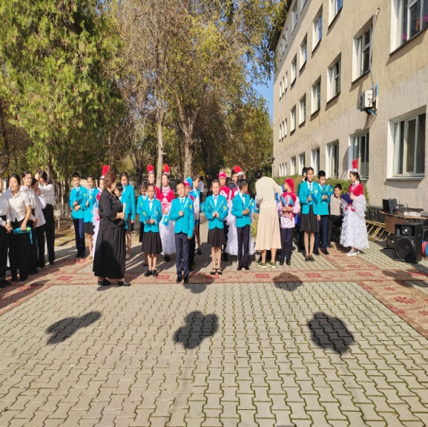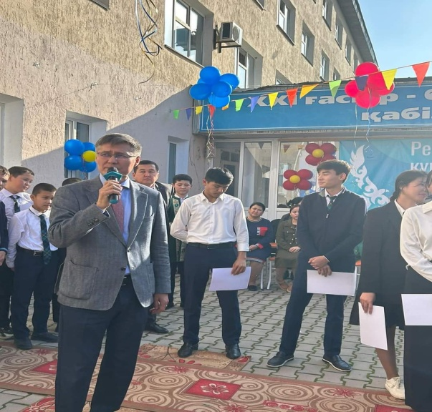

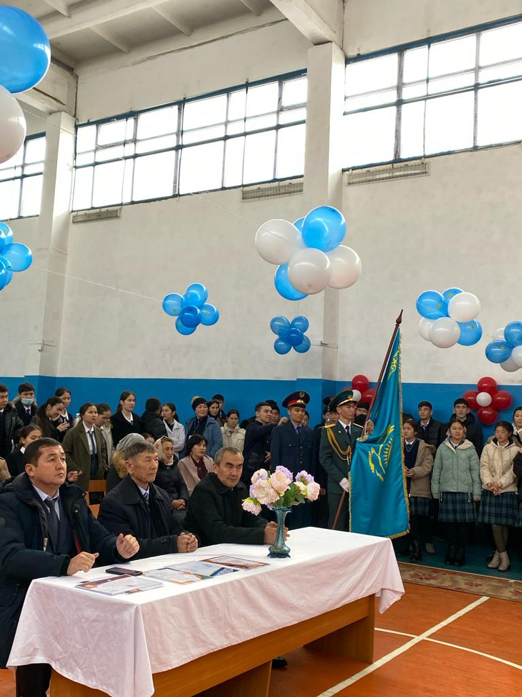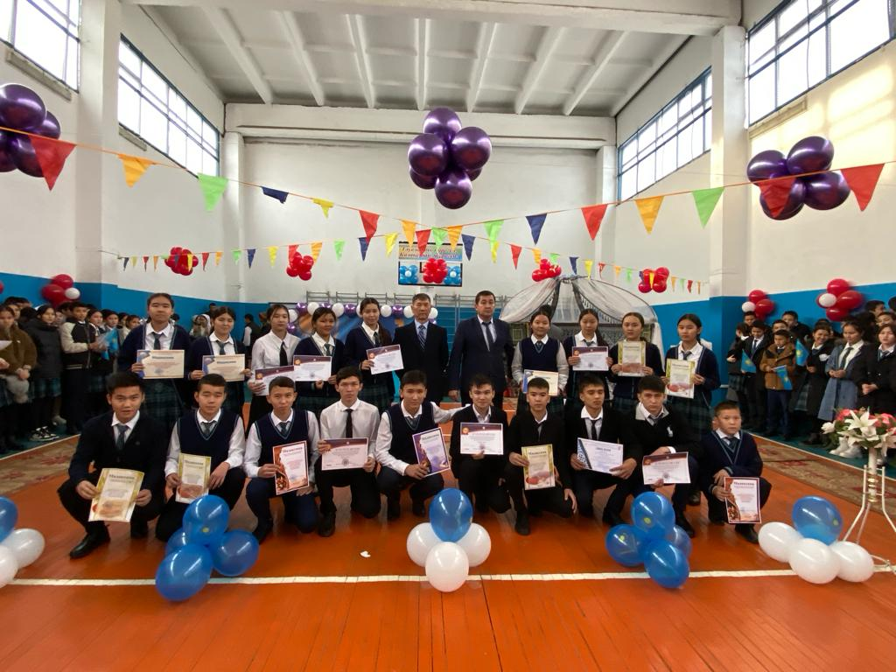

**Екінші мәселе бойынша** Дарынды оқушылардың қабілетін ескере отырып пәндік олимпиядалар, ғылыми жобалар, спорттық және сыныптан тыс іс -шараларға тарту бойынша мектеп-интернатымызда аз қамтылған және көпбалалы отбасылардан шыққан оқушыларымыз түрлі салалар бойынша үздіктер қатарында жеңімпаз болып жүр. Олардың тізімдері төмендегідей.

|  |  |  |  |  |
| --- | --- | --- | --- | --- |
| № | **Аты –жөні** | **Туыл ған жылы** | **Сыны бы** | **Әлеуметтік жағдайы** |
| 1 | Сабыр Мереке Бақбергенұлы | 27.11.2009ж | 8 «Б» | АӘК алушы, аз қамтылған, көпбалалы |
| 2 | Жұмабай Бану Серикқызы | 27.03.2009ж | 9 «А» | Аз қамтылған, көпбалалы |
| 3 | Медетбек Балерке Уркенқызы | 25.04.2009ж | 9 «А» | АӘК алушы, аз қамтылған, көпбалалы |
| 4 | Арыстан Аида Сапарбекқызы | 28.09.2008ж | 9 «Б» | АӘК алушы, аз қамтылған, көпбалалы |
| 5 | Оңғарбай Дариға Мухтарқызы | 24.12.2008ж | 9 «Б» | АӘК алушы, аз қамтылған, көпбалалы |
| 6 | Абдрахманов Нұрсейіт Абдигаппарұлы | 12.11. 2007ж | 10 «А» | АӘК алушы, аз қамтылған, көпбалалы |
| 7 | Бердалиева Бирнара Алмасқызы | 11.08.2007ж | 11 «Б» | АӘК алушы, аз қамтылған, көпбалалы |
| 8 | Қалдыбек Нұрболсын Тағабайұлы | 25.02.2007ж | 11 «Б» | АӘК алушы, аз қамтылған, көпбалалы |

**Үшінші мәселе бойынша** ата-анасының қамқорлығынсыз қалған, жетім, жартылай жетім балаларға көмек көрсету мақсатында әлеуметтік педагог Байбосынова Лаззат апайдың ұйымдастыруымен «НҰР-ТАМШЫ» қорының мүшесі Күзенбаев Сабит ағай демеушілік жасап мектеп-интернатта оқитын әлеуметтік осал отбасынан шыққан балаларға, атаулы әлеуметтік көмек алуға құқығы бар отбасылардан шыққан балаларға, әлеуметтік мәртебесі бар оқушылардың, сабақ оқуына қажетті оқу құрал сайманы мен жылы шұлықтармен қамтамасыз етілді. Көмек көрсетілген оқушылар тізімі төмендегідей.

|  |  |  |  |  |
| --- | --- | --- | --- | --- |
| № | **Аты –жөні** | **Туыл ған жылы** | **Сыныбы** | **Әлеуметтік жағдайы** |
| 1 | Зұлхайнар Бақдаулет Асқарұлы | 09.12. 2008ж | 9 «Б» | АӘК алушы, аз қамтылған, көпбалалы |
| 2 | Мырзағали Айсұлтан Артурұлы | 17.12.2010ж | 7 «А» | АӘК алушы, аз қамтылған, көпбалалы |
| 3 | Тагайхан Аңсаған Умирбекқызы | 06.10.2010 | 7 «А» | Аз қамтылған, көпбалалы отбасы |
| 4 | Абытхан Гүлназ Есімханқызы | 07.01.2011ж | 7 «Б» | Толық емес отбасы |
| 5 | Амангелдіұлы Ұлан | 13.07.2011ж | 7 «Б» | Толық емес отбасы |
| 6 | Зулпыбек Ақерке Русланқызы | 12.03.2010ж | 8 «А» | АӘК алушы, аз қамтылған, көпбалалы |

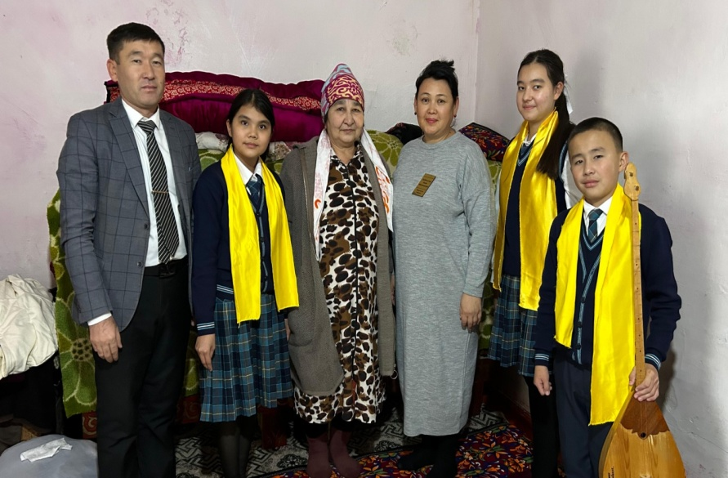Сонымен қатар бүгінгі жас буынға үздік үлгілі, өнегелі тәрбие, халқымыздың қадір-қасиетін сіңіру, тәлім тәрбиенің ананың ақ сүтімен, әже өнегесімен, ата ақылымен берілетіндігін, үлкенді сыйлай білуге, өз ата-бабасын ұмытпай есте сақтауға және аталы сөзден ғибрат алуға тәрбиелеу мақсатында, әлеуметтік қолдауды қажет ететін отбасыларға, жалғыз басты қарттарға, мүмкіндігі шектеулі жандарға, асыраушысынан айрылған және толық емес отбасыларға, аз қамтамасыз етілген және көпбалалы ерекше қамқорлықты қажет ететін отбасыларға, ДТІЖО Н.Нурмаганбетов әлеуметтік педагог Байбосынова Лаззат апай мен Рахимова Бибігүл апай демеушілік жасап азық-түлік апарып, қайырымдылық көмек көрсетілді. Осындай белсенді көмек көрсеткен жастарға Қанағат апа өз ризашылығын шексіз жаудырып, ақ батасын берді.

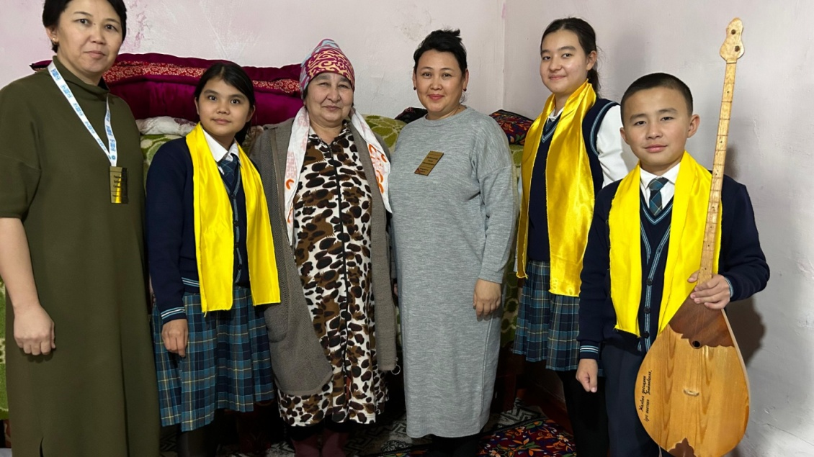

**Төртінші мәселе бойынша** Әлеуметтік қорғалмаған және аз қамтылған отбасынан шыққан мектеп-интернат тәрбиеленушілерін 20 пайыздық ата-аналар жарнасын төлеуден босату туралыөмірлік қиын жағдайдағы әлеуметтік осал санаттағы 19 оқушыға тегін ыстық тамақ беру тізімі бекітілген. Сол бойынша өзгеріссіз оқушыларымыз жеңілдіктер пайдаланып келеді. Оқушылар тізімі төмендегідей.

|  |  |  |  |  |
| --- | --- | --- | --- | --- |
| № | **Аты –жөні** | **Туыл ған жылы** | **Сыны бы** | **Әлеуметтік жағдайы** |
| 1 | Мырзағали Айсұлтан Артурұлы | 17.12.2010ж | 7 «А» | АӘК алушы, аз қамтылған, көпбалалы |
| 2 | Тагайхан Аңсаған Умирбекқызы | 06.10.2010 | 7 «А» | Аз қамтылған, көпбалалы отбасы |
| 3 | Абытхан Гүлназ Есімханқызы | 07.01.2011ж | 7 «Б» | Тұл жетім, қамқорлықта |
| 4 | Амангелдіұлы Ұлан | 13.07.2011ж | 7 «Б» | Толық емес отбасы |
| 5 | Бабантай Ерсұлтан Ерланұлы | 10.05.2011ж | 7 «Б» | Аз қамтылған, көпбалалы отбасы |
| 6 | Бекжан Әсия Кыргибекқызы | 02.02.2011ж | 7 «Б» | АӘК алушы, аз қамтылған, көпбалалы |
| 7 | Зулпыбек Ақерке Русланқызы | 12.03.2010ж | 8 «А» | АӘК алушы, аз қамтылған, көпбалалы |
| 8 | Самбетова Сая Туреханқызы | 13.06.2009ж | 8 «А» | АӘК алушы, аз қамтылған, көпбалалы |
| 9 | Молдахмет Назерке Сейдахметқызы | 01.03.2010ж | 8 «А» | АӘК алушы, аз қамтылған, көпбалалы |
| 10 | Сабыр Мереке Бақбергенұлы | 27.11.2009ж | 8 «Б» | АӘК алушы, аз қамтылған, көпбалалы |
| 11 | Жұмабай Бану Серикқызы | 27.03.2009ж | 9 «А» | Аз қамтылған, көпбалалы |
| 12 | Самбетова Аққу Туреханқызы | 13.06.2009ж | 9 «А» | АӘК алушы, аз қамтылған, көпбалалы |
| 13 | Арыстан Аида Сапарбекқызы | 28.09.2008ж | 9 «Б» | АӘК алушы, аз қамтылған, көпбалалы |
| 14 | Оңғарбай Дариға Мухтарқызы | 24.12.2008ж | 9 «Б» | АӘК алушы, аз қамтылған, көпбалалы |
| 15 | Зұлхайнар Бақдаулет Асқарұлы | 09.12. 2008ж | 9 «Б» | АӘК алушы, аз қамтылған, көпбалалы |
| 16 | Абдрахманов Нұрсейіт Абдигаппарұлы | 12.11. 2007ж | 10 «А» | АӘК алушы, аз қамтылған, көпбалалы |
| 17 | Бекжан Мұхамед Кыргибекқызы | 16.09.2007ж | 10 «Б» | АӘК алушы, аз қамтылған, көпбалалы |
| 18 | Бердалиева Бирнара Алмасқызы | 11.08.2007ж | 11 «Б» | АӘК алушы, аз қамтылған, көпбалалы |
| 19 | Қалдыбек Нұрболсын Тағабайұлы | 25.02.2007ж | 11 «Б» | АӘК алушы, аз қамтылған, көпбалалы |

**Ұсыныстар:**

1. Дарынды оқушылармен жұмысты күшейту;
2. Ата-анасының қамқорлығынсыз қалған оқушыларға көмек беру:

**Жиында сөз алғандар:** Қамқоршылық кеңес төрағасы Жумабаев Мугалбек Жунусович мектеп-интернат директорына, әкімшілік құрамына және тағы басқада оқушылар үшін қызмет жасап жатқан барлық қызметкерлерге мүшелер атынан өз алғыстарын айтып, отбасыларына амандық, жұмыстарына табыстар тілеп қалды.

Кеңес төрағасы: Жумабаев Мугалбек Жунусович

Қамқоршылық кеңес мүшелері:

|  |
| --- |
| Тотиков Сайлаухан |
| Асауов Әділхан Жолдасұлы |
| Тургунова Мейрамкул Сайдилдаевна |
| Аубакирова Дина Берикқызы |
| Молдадосова Алтынай Кайыповна |
| Ауезова Зульфия Абдыкайымқызы |
| Сыдыков Габит Курбанбекович |
| Мырзаев Нурбахыт Аскерович |
| Боранбаев Галымжан Аденович |
| Буланбаев Марат Пердебаевич |

Кеңес хатшысы: Н. Нурмаганбетов